
Hazırlayan:
Stajyer Göktürk Orkun Kesemen
Havelsan’a özeldir.
Rapor adı: Udemy 03
TensorFlow Object Detection API:
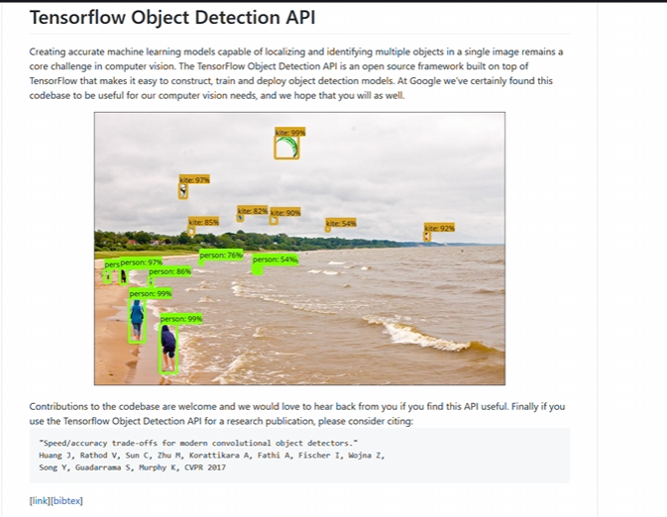
TensorFlow’un nesne tanımada bize sunduğu muhteşem bir API var. TensorFlow Object Detection API ile hazır olarak Google tarafından eğitilmiş modelleri bulabiliyoruz. Bu modelleri TensorFlow’un bizlerle paylaşması gerçekten çok büyük bir nimet. Normal sıradan bilgisayarlar ile çok iyi sonuçlar veren modellerin eğitilmesi inanılmaz zor. Tek bir modeli eğitmek bile orta seviyede bir GPU ile haftalar aylar sürebilir. Bir de CPU ile bu tarz modelleri eğitmek isteseniz abartısız yıllar sürecektir. TensorFlow birçok farklı modeli farklı hızlarda ve isabet oranlarında bizlere sunuyor. TensorFlow Object Detection API’a ulaşmak için Google’a girelim. Google’da TensorFlow Objects diye arama yapalım. Arama sonrası ilk link olarak TensorFlow’un GitHub gelecek. TensorFlow’un GitHub sayfasında açık kaynak kodlu olarak ger şeyi bulabiliriz. Biraz aşağı indiğimiz zaman güzel bir şekilde dokümanlandığını görebilirsiniz.
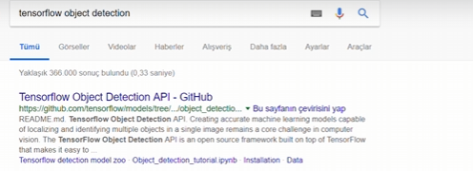
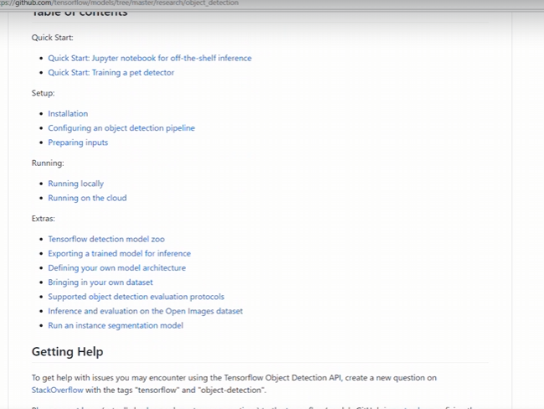
Table of Contents kısmında aradığınız ve merak ettiğiniz, her şeyi bulabilirsiniz. Nasıl kurulacağı, nasıl kulalnılacağı, kendi verileriniz üzerinde nasıl eğitebileceğiniz hepsi burada yazıyor. Ancak her şey Linux üzerinde anlatılmış. O yüzden bazı kısımlar Windows’ta farklı şekilde yapılıyor. Bu raporda Windows’ta nasıl kurulum yapacağımızı göreceğiz. Daha sonra TensorFlow’un eğittiği hazır modelleri kendi resimlerimizde, videolarımızda veya webcam’de nasıl kullanabileceğimizi göreceğiz. Hazır eğitilmiş modelleri kendi verilerimizde eğitebiliriz, bu şekilde eğitimi oldukça hızlı gerçekleşiyor. Hazır eğitilmiş modeller zaten resimleri tanımada oldukça iyi olduğu için küçük değişikliklerle kendi verilerimiz için de kullanabiliyoruz. Öncelikle nasıl kuracağımızı görelim:
Kurulum adımlarını görmek için installation sayfasına gidelim. 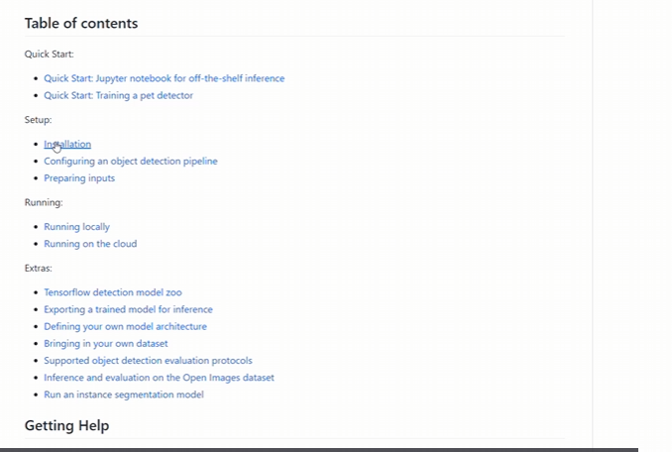
Bu sayfada kurulum adımları tek tek anlatılıyor ancak sadece Linux için. O yüzden Windows için tek tek göstererek anlatacağım. Bu kısmı geçiyorum çünkü kursu eski bir kurulumu anlatıyor. Şu anki güncel website’ta bunlar farklı. Sadece bilgilendirme amaçlı bazı kısımları raporda yer vereceğim.
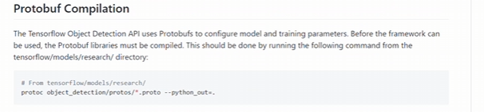
Protobuf Google’ın veri transfer protokolü XML gibi düşünebilirsiniz. Daha sonra Python’a eklenmesi gerekiyor. Buradaki kodlar sadece Linux’ta çalışacaktır.

Güncel olarak kendim denedim. Sadece vs code şu prompt yapıştırınca kısayol olarak indirildi:
pip install tensorflow-object-detection-api
Bu gerekli olan bütün api’yı kısayolla ekliyor.
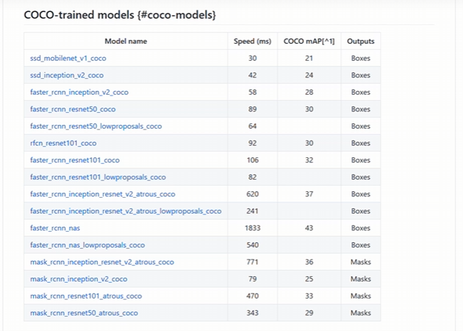
Coco-trained models (#coco-models)
Common Objects in Context. Yani bu data setinde günlük hayatta yaygın olarak bulunan nesneler var. Toplamda 90 tane sınıf var. Yani tanıyabileceğimiz 90 tane nesne var. Eğer Coco’daki 90 tane nesnenin dışında bir nesneyi resimlerde tespit edebilmek istiyorsanız bu modelleri yeniden istediğiniz nesne üzerinde eğitebilirsiniz. Bir sonraki bölümde nasıl eğitebileceğimizden bahsedeceğiz. Buradaki modellerin kullanımı oldukça basit sadece indirmeniz gerekiyor. Mesela kullandığımız SSD modeli 70 megabyte’tı. En yavaş olan modele tıklarsak bu modelin 1.1 gigabyte olduğunu görebiliriz. Bu modeli kullanmak için hafızanızın çok olması lazım. Ekran kartınızın hafızası 4 GB’dan küçükse büyük ihtimal hafıza hatası alacaksınız. Biz ortalama bir hızda ve ortalama bir isabetle model seçelim. Burada Faster R-CNN 101 kullanılacak. Siz de buradan herhangi bir model seçebilirsiniz.
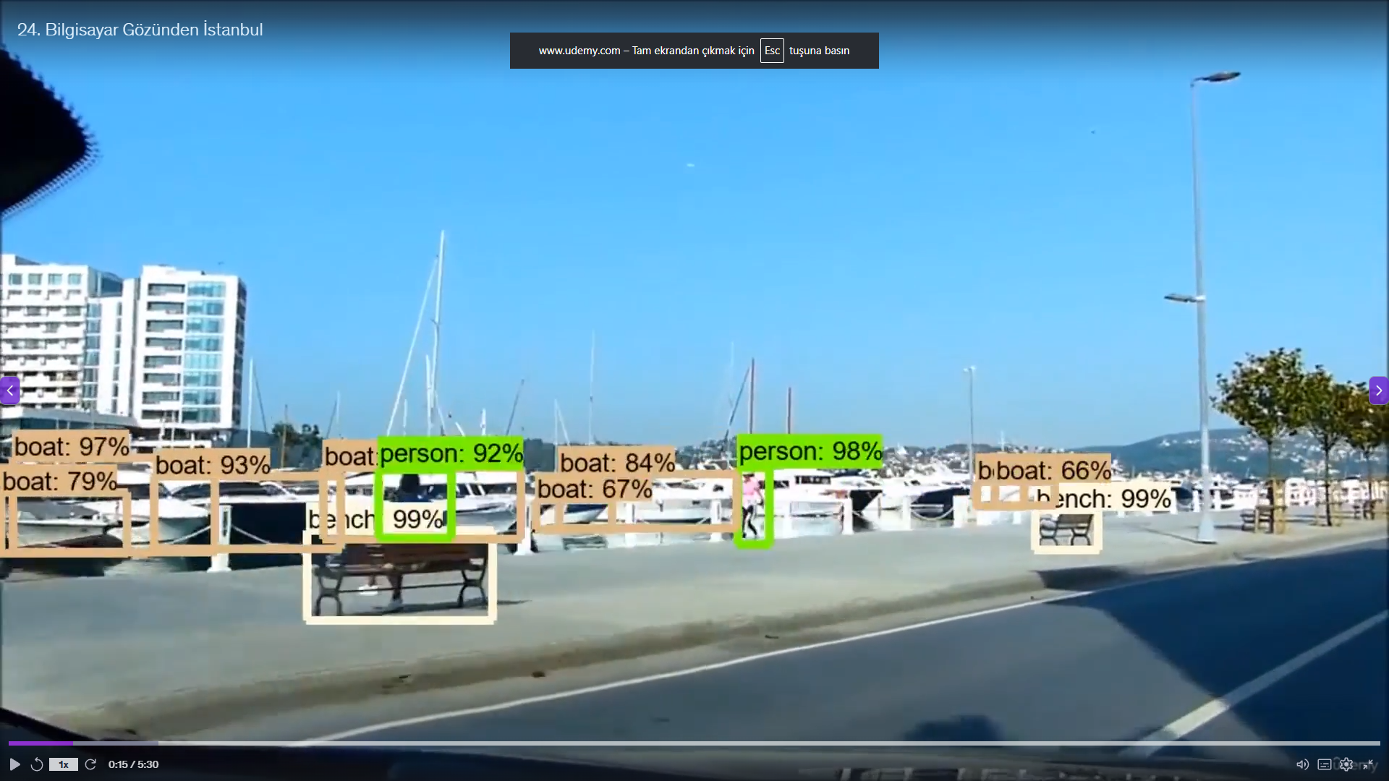
Faster R-CNN ile işlenmiş bir video var. Bu videoyu gözlemlediğimde şöyle bir sonuç çıkıyor. Küçük olmayan nesnelerde dahi hız ve doğruluk donanım ve veri sayısına göre zorlanırken bizim yapacağımız projenin videoda zorlanması muhtemel, o yüzden bu konu video mu? Düşük fps video mu? Fotoğraf mı?
Bunu belirlememiz, mühim!

Nesne Tanıma 3: Kendi nesnelerini oluşturma:
Udemy de nasıl nesne tanımlamak için kendi verilerimizi eğitilebileceğimiz anlatıyor.
Windows 10 için gösteriyor.

Generative Adversarial Network: (GANs)
Ian Googfellow tarafından 2014 yılında geliştirildi. Normal sinir ağları bir şeyleri tahmin etmede, bir şeyleri sınıflandırma da problem çözmede oldukça iyi. Ancak kendi başına yeni bir veri yaratmakta pek iyi değiller. Yapay zeka araştırmacıları uzun zamandır kendi kendine anlamı veri üretmeyi sağlayan bir yapay zeka hayal etmiştir. GANs ise bunu tam olarak bize sağlıyor. GANs resimleri öğrenip neredeyse gerçekte bir farkı olmayan yeni resimler oluşturabilir. GANs’ler kullandığımız nesneleri, doğadaki hayvanları, insan yüzlerini tanıyarak aslında gerçek olmayan ama ilk bakışta gerçek olmadığını fark edemeyeceğimiz yeni resimler üretebiliyor. GANs i oluşturan iki ana yapı var:
Bu yapılardan ilki generator, ikincisi ise diskriminator.
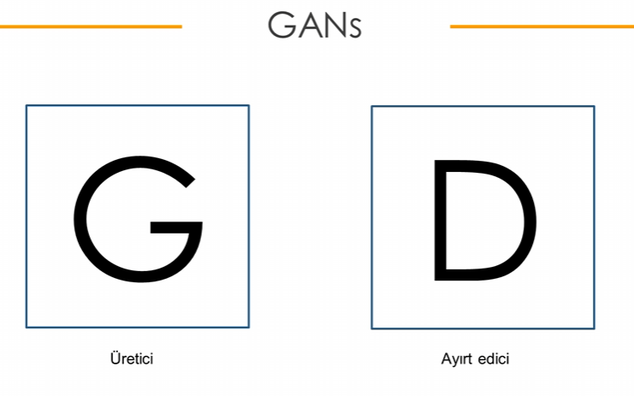Üretici ve ayırt edici sürekli olarak birbirleri ile bağlantı içerisinde. Üretici adında da anlayacağınız gibi resim üretir. Ayırt edici ise üreticinin ürettiği resme bakıp bu resmin gerçek mi yoksa sahte mi olduğunu belirler. Bu ikisini yapısal olarak daha detaylı inceleyeceğiz. Şimdilik sadece konsept olarak anlamamız yeterli. GANs’i eğitirken iki network’ü sıfırdan eğitmeye başlıyoruz. Yani önceden eğitilmiş, gerçek ve sahte resim ayırt edecek bir diskriminator yok. Hem jeneratör hem de diskriminator sıfırdan beraber eğitilecek. Eğitim esnasında bu ikisi birbiriyle bağlantılı olacak.
Mesela gemi resimleri üretmek istiyoruz. Eğitim yapılırken generator resim üretecek. Daha sonra …

